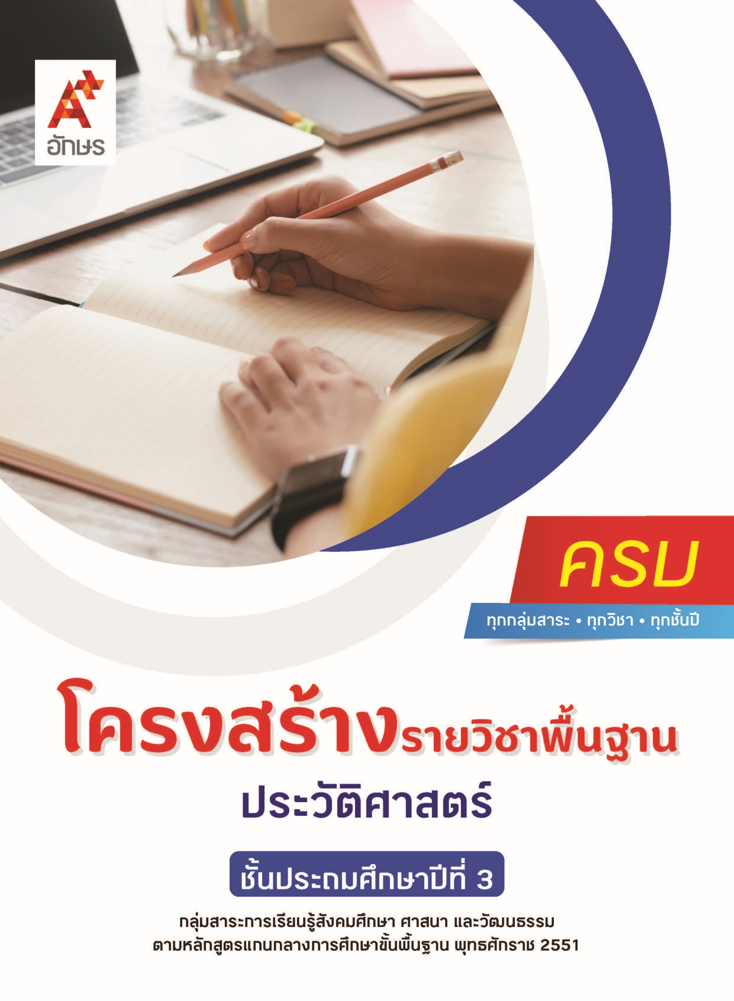

คำอธิบายรายวิชา
ประวัติศาสตร์
รายวิชาพื้นฐาน กลุ่มสาระการเรียนรู้สังคมศึกษา ศาสนา และวัฒนธรรม
ชั้นประถมศึกษาปีที่ 3 เวลา 40 ชั่วโมง/ปี
ศึกษาที่มาและารเทียบศักราชที่สำคัญตามปฏิทินที่ใช้ในชีวิตประจำวัน แสดงลำดับเหตุการณ์สำคัญของโรงเรียนและชุมชนโดยระบุหลักฐานและแหล่งข้อมูลที่เกี่ยวข้อง ปัจจัยที่มีอิทธิพลต่อการตั้งถิ่นฐานและพัฒนาการของชุมชน ลักษณะสำคัญของขนบธรรมเนียม ประเพณี และวัฒนธรรมของชุมชน ความเหมือนและความต่างทางวัฒนธรรมของชุมชนตนเองกับชุมชนอื่น ๆ พระนามม พระราชกรณียกิจโดยสังเขปของพระมหากษัตริย์ไทยที่เป็นผู้สถาปนาอาณาจักรไทย พระราชประวัติและพระราชกรณียกิจของพระมหากษัตริย์ในรัชกาลปัจจุบัน และวีรกรรมของบรรพบุรุษไทยที่ปกป้องประเทศชาติ
โดยใช้การจัดการเรียนรู้เชิงรุก (Active Learning) บนพื้นฐานการเรียนรู้ด้วยวิธีการประวัติศาสตร์ด้วยการกำหนดเป้าหมายหรือประเด็นคำถามที่ต้องการศึกษา การค้นหาและรวบรวมหลักฐาน การแยกแยะและจำแนกข้อเท็จจริงกับความคิดเห็นที่ได้จากการสืบค้น การเรียนรู้ร่วมกัน การแลกเปลี่ยนความคิดเห็น การคิดวิเคราะห์เพื่อสรุปข้อเท็จจริงอย่างมีเหตุผล การฝึกปฏิบัติ รวมถึงการใช้เทคโนโลยีเพื่อการเรียนรู้และนำเสนอผลงานได้อย่างเหมาะสม
เพื่อให้เกิดความรู้และประสบการณ์ มีทักษะในศตวรรษที่ 21 ด้านการคิด การทำงานเป็นทีม มีทักษะการคิดวิเคราะห์เชิงประวัติศาสตร์ การตีความและวิเคราะห์หลักฐาน มีคุณธรรม จริยธรรม คุณลักษณะอันพึงประสงค์ และสมรรถนะสำคัญของผู้เรียน เพื่อการดำเนินชีวิตของตนเองในสังคม เกิดความรัก ความภาคภูมิใจในท้องถิ่นและความเป็นชาติไทยและนำความรู้ไปใช้ในการพัฒนาชุมชน สังคม ประเทศชาติ ทั้งในปัจจุบันและอนาคต

ตัวชี้วัด
มาตรฐาน | ตัวชี้วัดระหว่างทาง | ตัวชี้วัดปลายทาง
มฐ. ส 4.1 | ป.3/1, ป.3/2
มฐ. ส 4.2 | ป.3/1, ป.3/2 | ป.3/3
มฐ. ส 4.3 | ป.3/1, ป.3/2 | ป.3/3
 | 6 ตัวชี้วัด | 2 ตัวชี้วัด
รวม 8 ตัวชี้วัด
โครงสร้างรายวิชาพื้นฐาน ประวัติศาสตร์ ป.3


เวลา 40 ชั่วโมง
ชื่อหน่วย  การเรียนรู้ | มาตรฐาน  การเรียนรู้/ตัวชี้วัด | สมรรถนะสำคัญ  ของผู้เรียน | สาระสำคัญ | เวลา (ชั่วโมง)
หน่วย  การเรียนรู้ที่ 1  วัน เวลา และเหตุการณ์ | ตัวชี้วัดระหว่างทาง  มฐ. ส 4.1 ป.3/1  เทียบศักราชที่สำคัญตามปฏิทินที่ใช้ในชีวิตประจำวัน  มฐ. ส 4.1 ป.3/2  แสดงลำดับเหตุการณ์สำคัญของโรงเรียนและชุมชน โดยระบุหลักฐานและแหล่งข้อมูลที่เกี่ยวข้อง | 1) สมรรถนะที่ 1ความสามารถในการสื่อสาร  2) สมรรถนะที่ 2ความสามารถในการคิด  3) สมรรถนะที่ 4ความสามารถในการใช้ทักษะชีวิต | การเทียบศักราชตามปฏิทินที่ใช้ในชีวิตประจำวัน จะช่วยให้ลำดับเหตุการณ์หรือเรื่องราวต่าง ๆ ที่เกิดขึ้นได้ถูกต้อง และช่วยในการสืบค้นและรวบรวมข้อมูลจากหลักฐาน และแหล่งข้อมูลที่เกี่ยวข้องอย่างมีระบบขั้นตอน ช่วยให้สามารถลำดับเหตุการณ์สำคัญที่เกิดขึ้นในโรงเรียนและชุมชนได้สอดคล้องกับความเป็นจริง | 8
หน่วย  การเรียนรู้ที่ 2  การตั้งถิ่นฐานและพัฒนาการของชุมชน | ตัวชี้วัดระหว่างทาง  มฐ. ส 4.2 ป.3/1  ระบุปัจจัยที่มีอิทธิพลต่อการตั้งถิ่นฐานและพัฒนาการของชุมชน  มฐ. ส 4.2 ป.3/2  สรุปลักษณะที่สำคัญของขนบธรรมเนียม ประเพณี และวัฒนธรรมของชุมชน  ตัวชี้วัดปลายทาง  มฐ. ส 4.2 ป.3/3  เปรียบเทียบความเหมือนและความต่างทางวัฒนธรรมของชุมชนตนเองกับชุมชนอื่น ๆ | 1) สมรรถนะที่ 1ความสามารถในการสื่อสาร  2) สมรรถนะที่ 2ความสามารถในการคิด  3) สมรรถนะที่ 4ความสามารถในการใช้ทักษะชีวิต | ปัจจัยทางภูมิศาสตร์และปัจจัยทางสังคมมีผลต่อการตั้งถิ่นฐานและพัฒนาการของชุมชนในภาคต่างๆ ของประเทศไทยที่ส่งผลต่อขนบธรรมเนียม ประเพณี และวัฒนธรรม เป็นวิถีการดำเนินชีวิตอันเป็นเอกลักษณ์ของชุมชนที่เกิดจากปัจจัยทางภูมิศาสตร์และปัจจัยทางสังคมของแต่ละชุมชน | 15
หน่วย  การเรียนรู้ที่ 3  บุคคลสำคัญของชาติไทย | ตัวชี้วัดระหว่างทาง  มฐ. ส 4.3 ป.3/1  ระบุพระนามและพระราชกรณียกิจโดยสังเขปของพระมหากษัตริย์ไทยที่เป็นผู้สถาปนาอาณาจักรไทย  มฐ. ส 4.3 ป.3/2  อธิบายพระราชประวัติและพระราชกรณียกิจของพระมหากษัตริย์ในรัชกาลปัจจุบันโดยสังเขป  ตัวชี้วัดปลายทาง  มฐ. ส 4.3 ป.3/3  เล่าวีรกรรมของบรรพ-บุรุษไทยที่มีส่วนปกป้องประเทศชาติ | 1) สมรรถนะที่ 1ความสามารถในการสื่อสาร  2) สมรรถนะที่ 2ความสามารถในการคิด  3) สมรรถนะที่ 4ความสามารถในการใช้ทักษะชีวิต | ประเทศไทยมีประวัติความเป็นมายาวนาน  มีอาณาจักรที่รุ่งเรืองในช่วงเวลาต่าง ๆ พระมหากษัตริย์และบุคคลสำคัญในประวัติศาสตร์ไทยได้สร้างสรรค์ความเจริญและความมั่นคงจนทำให้มีชาติไทยในทุกวันนี้ ดังนั้นเราจึงควรถือเป็นตัวอย่างในการทำประโยชน์ให้แก่ชาติบ้านเมือง โดยเฉพาะเรื่องความเสียสละ ความสามัคคี ความรักต่อชาติบ้านเมือง และเพื่อนร่วมชาติ | 16

